Конспект НОД по окружающему миру в средней группе.
Подготовила Бекенева Н.А.
Тема: «Дикие животные Ярославской области».
Программное содержание.
Закрепить знания детей о диких животных наших лесов: о местах их обитания; чем питаются; какой покров и цвет шерсти диких животных и ее значение; название животных и их детенышей. Развивать связную речь детей: учить задавать вопросы, правильно отвечать на них; Продолжать формирование грамматического строя речи.Воспитывать любовь к животным и желание заботиться о них.
Методика проведения.
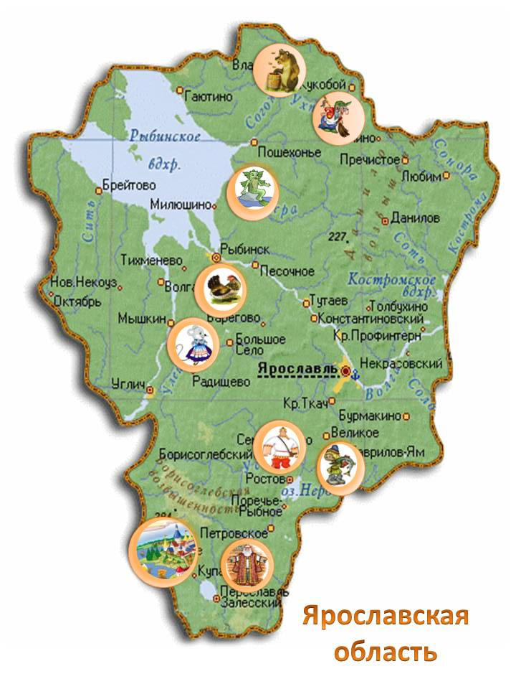
Ребята, это карта Ярославской области, где мы с вами живем. Зеленым цветом отмечены леса, голубым — реки, красным — города (показать на карте). В нашей области очень много лесов. Там живут дикие животные.

Кто зимой в берлоге спит?
От его рева лес дрожит.
Кто умеет так реветь?
Ну конечно же,…
Дети: - Медведь?
Воспитатель: Правильно, ребята, отгадали. Посмотрите, вот к нам из леса
вышел медведь.
Воспитатель:Дети, а посмотрите намедведя. Расскажите, какой он?(Какого
размера; какого цвета у него шерсть; посмотрите какие сильные у него лапы,
значит какой он?)
Дети: - Медведь коричневый, большой, сильный.
Воспитатель:Давайте, дети, повторим какой медведь
Кто зимой в берлоге спит?
От его рева лес дрожит.
Кто умеет так реветь?
Ну конечно же,…
Дети: - Медведь?
Воспитатель: Правильно, ребята, отгадали. Посмотрите, вот к нам из леса
вышел медведь.
Воспитатель:Дети, а посмотрите намедведя. Расскажите, какой он?(Какого
размера; какого цвета у него шерсть; посмотрите какие сильные у него лапы,
значит какой он?)
Дети: - Медведь коричневый, большой, сильный.
Воспитатель:Давайте, дети, повторим какой медведь
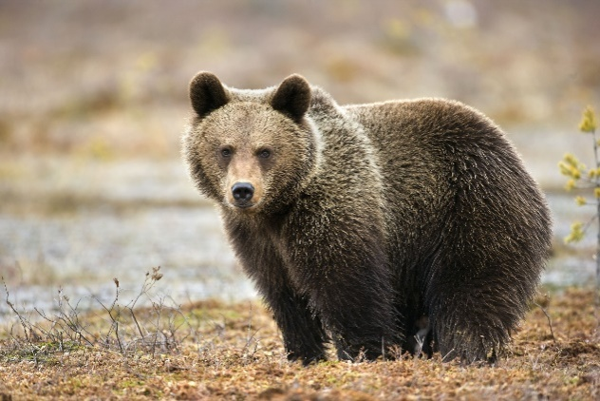
Кто зимой в берлоге спит?
От его рева лес дрожит.
Кто умеет так реветь?
Ну конечно же,…(Медведь)
Посмотри на медведя. Расскажи, какой он?(Какого размера; какого цвета у него шерсть; посмотрите какие сильные у него лапы, значит какой он?)
Дети: - Медведь коричневый, большой, сильный.
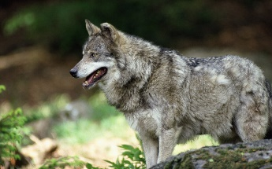
- Серый страшный и зубастый
Произвел переполох,
Все зверята разбежались
Напугал зверят тех, …..волк.
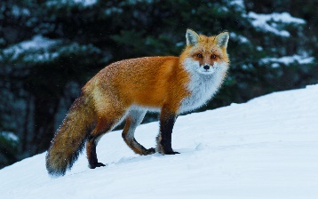
Какого цвета шерсть; посмотри какие у него большие, острые зубы, значит какой он (сильный); он никого не боится, значит он…(смелый)
Воспитатель: Ой, смотрите,
Под кустом, под кустом,
Кто-то с рыженьким хвостом –
Как вы думаете, кто это?
Дети: - Лиса
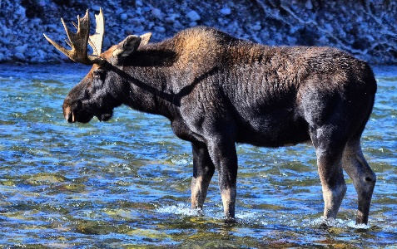
Воспитатель: А посмотри на нее. Какая же она?(Какого цвета; пушистый, длинный хвост, блестящая шерстка, значит она…(красивая); а еще она обманывает всех, умеет добыть то, что ей нужно, значит она…(хитрая)
Ой, из леса вышел снова,
Не олень и не корова.
Повстречаться нам пришлось
Познакомьтесь это лось.
Воспитатель:.Если на него посмотреть внимательно, то какой он? Расскажите ( какого цвета у него шерсть; посмотрите, какой длины у него ноги, значит он ….длинноногий, а посмотрите какой он большой, мощный, значит он…сильный)
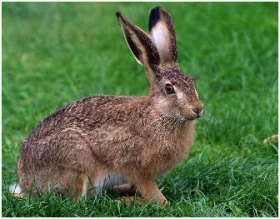
Отгадайте, кто это такой:
По снегу бежит петляет,
К лету шубку он меняет.
На снегу его не видно,
Волку и лисе обидно. (Заяц)
Дети: Заяц
А посмотри на зайчика. Какой он (какого цвета у него шерсть; а если потрогать зайчика, как вы думаете какая у него шерстка; зайчик боится всех, значит он какой (трусливый)
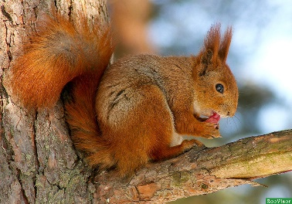
Серая шубка, мех серебристый,
Очень красивая, хвостик пушистый,
Если вам немного повезет,
Орешек из руки у вас возьмет.
Воспитатель:А расскажи, какая белочка? (какого цвета; быстро бегает по деревьям, значит она …быстрая, шустрая; а посмотрите, какая у нее блестящая шерстка, пушистый хвостик, значит она…красивая)
А как называются эти животные? (Дикие)
А почему?(Они живут в лесу)
-А кто их кормит? (сами себе находят корм, добывают)
-Как можно назвать животных, которые сами себе находят и добывают корм?
(дикие животные)
Вывод: Дикими животными называют животных, живущих в дикой природе и сами себе добывающих корм.
-Чем же питаются дикие животные? (травой, плодами деревьев, орешками, шишками, другими животными.
-Как можно назвать животных, которые питаются травой (травоядные).
-А животные, которые питаются другими животными, называются (хищники).
-Когда, травы уже не бывает, что им нужно сделать, чтобы не умереть с голоду. (запасти корм)
-Все ли животные запасают корм на зиму? А медведь запасает себе корм (нет, он зимой спит).
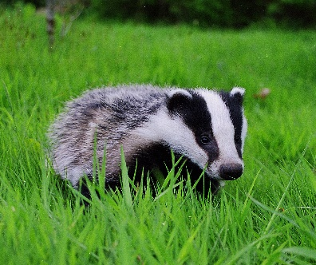
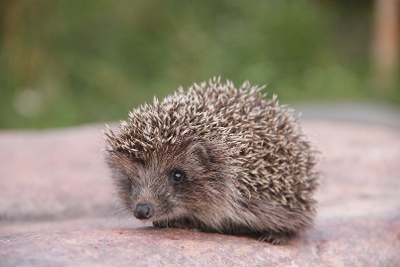
-Медведи летом усиленно питаются, запасают жир, а осенью они готовят себе дом, где проводят зиму и впадают в спячку.
Спячка-это малоподвижный сонный образ жизни.
-А еще, какие животные спят зимой? (ёжик, барсук)
-Некоторые животные с приближением зимы меняют окраску. Как вы думаете, почему они это делают?
Ответы детей.
- Смена окраски шерсти на другую называется линькой. Какие животные меняют свои шубки? (заяц, белка)
- А сейчас мы немного отдохнем:
Физминутка:
Топай мишка раз-два
Хлопай мишка раз-два
Приседай со мной братишка
Руки вверх вперед и вниз.
Улыбайся и садись.
Давайте поиграем!
«Кто где живет?»
Где живет белка? (в дубле) - (слайд 1)
Где живет медведь? (в берлоге) – (слайд 2)
Где живет волк? (в логове) – (слайд 3)
Где живет ёж и лиса? (в норке) – (слайд 4)
Где живет заяц? (под кустом, зайчик домик не строит) – (слайд 5)
Животные со своими детёнышами гуляли на лужайке и потерялись, помогите детёнышам найти своих мам, и назовите их.
Лисёнок, лисята у кого (у лисицы).
Зайчонок, зайчата у кого? (у зайчихи).
Бельчонок, бельчата у кого? (у бельчихи).
Ежонок ежата у кого? (ежихи).
Волчонок, волчата у кого (волчицы) .
Медвежонок, медвежата у кого (медведицы).
-Молодцы помогли детенышам найти своих мам!
-О каких животных мы с вами сегодня беседовали?
-Что нового узнали?

